Консультация для родителей.
Развитие мелкой моторики рук детей в домашних условиях
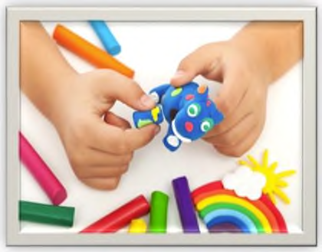
Все мамы знают, что у детей нужно развивать мелкую моторику рук. Но не все знают, как правильно это делать, и что является мелкой моторикой и какие особенности она имеет? Какие занятия, игры и упражнения стоит проводить с детьми для развития моторики? Рассмотрим подробно все эти вопросы.

Общее понятие и особенности мелкой моторики детей.

Мелкая моторика - это способность выполнять мелкие и точные движения кистями и пальцами рук в результате скоординированных действий важнейших систем: нервной, мышечной и костной. Относительно моторики кистей и пальцев рук часто применяют термин ловкость. Область мелкой моторики включает большое количество разнообразных движений: от простых жестов (например, захват игрушки) до очень сложных движений (например, писать и рисовать).
Развитие мелкой моторики играет важную роль для общего развития ребенка. Мелкая моторика развивается уже с новорождённости. Сначала малыш разглядывает свои руки, потом учится ими управлять. Сначала он берет предметы всей ладонью, потом только двумя (большим и указательным) пальчиками. Потом ребенка учат правильно держать ложку карандаш, кисть.
У мелкой моторики есть очень важная особенность. Она связана с нервной системой, зрением, вниманием, памятью и восприятием ребенка. Ученые доказали, что развитие мелкой моторики и развитие речи очень тесно связаны. А объясняется это очень просто. В головном мозге речевой и моторный центры расположены очень близко друг к другу. Поэтому при стимуляции моторных навыков пальцев рук речевой центр начинает активизироваться. Именно поэтому для своевременного развития речи ребенка необходимо большое внимание уделить развитию мелкой моторики. По уровню развития мелкой моторики ребенка в дальнейшем судят о готовности его к обучению в школе.
Мелкая моторика развивается постепенно, это индивидуальный процесс и у каждого ребенка он проходит своими темпами. Сначала движения малыша неловкие, неумелые н негармоничные. Для совершенствования и укрепления мелкой моторики рук предлагаем Вам различные игры и упражнения:
1. Массаж ладошек.
Это самый простой и универсальный для раннего возраста способ развития мелкой моторики. Своим пальцем водите по ладошкам ребенка, гладьте их и массируйте. Свои действия сопровождайте присказкой «Сорока-ворона».
В более старшем дошкольном возрасте можно использовать резиновый массажный мячик с шипами и массажный шарик и пружинки Су-Джок.
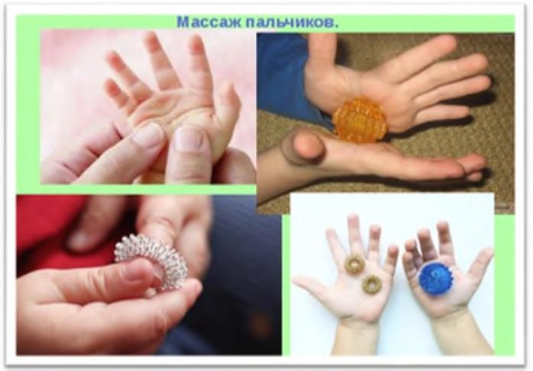

2. Разрывание бумаги
Дайте малышу несколько листов мягкой цветной бумаги. Он с удовольствием ощупает её, начнет вертеть в руках и рвать. Это занятие доставит ему несказанное удовольствие. Затем предложите приклеить кусочки бумаги сначало хаотично, а потом в форме предмета (мячик. кубик..)
3. Бусы
Детям нравится перебирать мелкие предметы, что очень полезно. Предложите ребёнку нанизывать бусы разного размера на шнурок или проволоку, перебирать их пальчиками.

4. Крупы
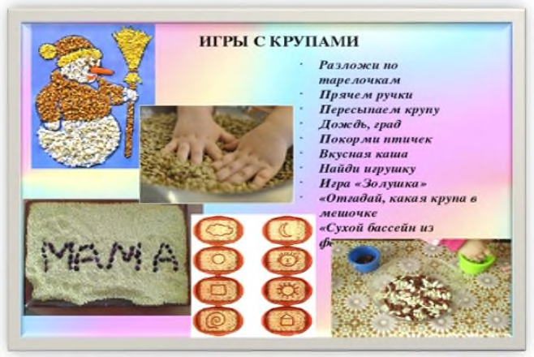
5. Баночки с крупами
Насыпьте в баночки разные крупы и дайте ребенку по очереди опускать руку в каждую из банок. Так он сможет прощупать разные крупинки и брать их пальчиками. Можно усложнить задачу. На глазах ребенка закопайте какой-нибудь маленький предмет в крупу и дайте ему баночку. Пусть попробует найти этот предмет.
6. Рисование на песке
Насыпьте на поднос песок. Возьмите пальчик ребенка в свою руку и проведите им по песку. Начать можно с простых фигур - линий, прямоугольника. крута, постепенно усложняя задание.
7.Закручивание крышек
Такое простое занятие, как закручивание и раскручивание крышек банок, бутылок, пузырьков развивает ловкость пальчиков.
8. Застегивание, расстегивание и шнуровка
Для этого упражнения не потребуется никаких дополнительных игрушек.
Постепенно включайте ребенка в процесс одевания. Пусть сам застегивает и расстегивает себе пуговицы и молнии. Это не только разовьет движения рук, но и приучит ребенка к самостоятельности. Еще дайте ребенку какой-нибудь ненужный ботинок со шнуровкой, который станет прекрасным тренажером для рук.

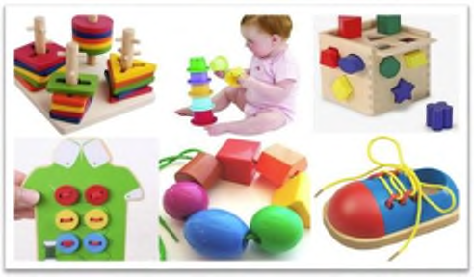
9. Лепка
Лепка подходит для детей любого возраста. Для этого можно использовать пластилин, глину, тесто. Когда собираетесь что-то испечь, обязательно позовите с собой ребенка. Ему очень понравится мять и раскатывать тесто. К тому же он будет горд, что помогает маме.
10. Рисование и раскрашивание
Очень полезно обводить контур картинок, состоящий из пунктирных линий, а также раскрашивать объекты различной формы.
11. Собирание мозаик и пазлов
Для детей до 3 лет выбирают пазлы и мозаики с крупными частями.
12. Вырезывание ножницами
Купите малышу детские ножницы, клей-карандаш, цветную бумагу и картон, (можно использовать старые открытки и журналы). Научите его мастерить. Вырезайте картинки, приклеивайте их. Это не только разовьет мелкую моторику, но и пространственное воображение и творческое мышление.

Однако стоит запомнить одну простую вещь. Игры для развития мелкой моторики должны проводиться под наблюдением взрослых. Иначе ребенок может проглотить какую-нибудь мелкую деталь или подавиться ей. Играть в игры и выполнять упражнения, развивающие мелкую моторику, нужно систематически.
Занимайтесь с ребенком каждый день и скоро заметите, что движения вашего малыша с каждым разом становятся все более четкими и скоординированными!

По материалам интернет-ресурсов
Подготовила: воспитатель МДОУ «Детский сад №95»
Закациоло Т.В.
Ярославль 2024

